Hae Yong Kim
hae@lps.usp.br http://www.lps.usp.br/~hae
Sala D2-10 Ramal 91-5605

Atenção: Estas apostilas podem não ser compreensíveis sem ter assistido as aulas correspondentes. Elas não trazem todo o material estudado no curso, pois geralmente a parte teórica está ausente. Você deve procurar outros materiais para complementar a informação.

O melhor o mais atualizado material para uma disciplina avançada são os artigos de bons congressos e revistas.

OpenCV traz materiais didáticos. Após instalar Cekeikon5, esse material fica no diretório:
c:\cekeikon5\opencv2docs\doc
~/cekeikon5/opencv2docs/doc

Alguns livros recomendados para este curso:
- R. C. Gonzalez, and R. E. Woods, Digital Image Processing - second edition, Prentice Hall, 2002.
- G. Bradski and A. Kaehler, Learning OpenCV, O’Reilly, 2008.
- R. Szeliski, Computer Vision: Algorithms and Applications, Springer, 2010.
[C:\compartilhamento\GoodReader_iPad3\Algoritmos\Livros]

A Wikipedia costuma trazer boas informações sobre o processamento e análise de imagens: http://en.wikipedia.org/wiki/Main_Page

Outros livros sobre alguns assuntos abordados neste curso:
- H. Pedrini, and W. R. Schwartz, Análise de Imagens Digitais - Princípios, Algoritmos e Aplicações, Thomson, 2008.
- Al Bovik (ed.), Handbook of Image & Video Processing - second edition, Elsevier, 2005.
- L. F. Costa, and R. M. Cesar Jr., Shape Analysis and Classification, CRC Press, 2001.
- D. Salomon, Data Compression - The Complete Reference - 3rd ed., Springer, 2004.
- T. M. Mitchell, Machine Learning, WCB McGraw-Hill, 1997.

Para aprender C/C++:
- http://www.cplusplus.com/
- http://www.cppreference.com/wiki/
- Site http://www.cprogramming.com/tutorial.html
- “B. W. Kernighan, D. M. Ritchie, The C Programming Language, 2nd ed., 1988” para aprender C.
- “B. Stroustrup, The C++ Programming Language, 4rd ed., 2013” para aprender C++.
- “Help” do Visual C++ Express. Este compilador pode ser obtido gratuitamente. A versão completa “Visual Studio” pode ser obtida gratuitamente através do convênio Microsoft-Poli.
- Slides http://j.mp/cpp11ref para ver diferenças entre C++ antigo e C++11.

Aula 1: Esta aula introduz os conceitos básicos sobre Processamento e análise de imagens e vídeos, Cekeikon e OpenCV.

Processamento de imagem,
codificação de imagem.
Modelagem geométrica,
outros

Imagem

Modelo
Análise de imagem
ou visão computacional
ou reconhecimento de padrões
Síntese de imagem
ou computação gráfica

Mundo
Dispositivo de exibição de imagem.

Imageamento.

O manual de OpenCV está em:
~/cekeikon5/opencv2docs ~/cekeikon5/opencv2docs
c:\cekeikon5\opencv2docs c:\cekeikon5\opencv2docs

Ou em:
https://docs.opencv.org/

Aprendizagem de Máquina
Rede Neural
Deep Learning

Aprendizagem de Máquina
Processamento de Imagens e
Visão Computacional
Para testar os programas, faça download, leia manual de instalação e instale Cekeikon5. Esses sistemas encontram-se no site http://www.lps.usp.br/~hae/software. Os programas exemplos estão em:
- Windows:
  - C:\cekeikon5\cekeikon\samples\crt
  - C:\cekeikon5\opencv2410\sources\samples
  - C:\cekeikon5\opencv\sources\samples
- Linux:
  - ~/cekeikon5/cekeikon/samples/crt
  - ~/cekeikon5/opencv2cpu/samples
  - ~/cekeikon5/opencv3cpu/samples

// mostra.cpp: Mostra a imagem lenna.jpg na tela.
// Apertando espaço, aparece a lista de comandos disponíveis.
// mostra.cpp -grad2015
#include <cekeikon.h>
int main() {
Mat_<COR> a;
le(a, "lenna.jpg");
mostra(a);
}

Nota: O comando “mostra” mostra a imagem numa janela. Esse comando aceita comandos:
- < > M: Diminui, aumenta e volta_tamanho_padrao o tamanho da janela.
- + - 0: Aumenta, diminui e volta_zoom_1 o fator de zoom.
- E S D X: Move imagem para cima, esquerda, direita e baixo pixel a pixel.
- flechas: Move a imagem em passos grandes.
- Home/End: Vai para o canto superior esquerdo e canto inferior direito da imagem.
- H: Grava cópia da imagem no disco.
- ESC: Fecha janela e sai.
- Q: Mantém janela aberta e sai.
- Qualquer tecla diferente das anteriores: Mostra menu
Para alguns tipos de imagens, o comando “mostra” permite ajustar brilho/contraste.

Para compilar mostra.cpp execute um dos comandos abaixo:
>compila mostra -cek
>compila mostra -c
Significa compile mostra.cpp e linke com bibliotecas OpenCV e Cekeikon.

Versão OpenCV puro:

//mostra_cv.cpp
#include <opencv2/opencv.hpp>
using namespace std;
using namespace cv;
int main() {
Mat a=imread("lenna.jpg",1);
imshow("janela",a);
waitKey(0);
}

Para compilar mostra_cv.cpp em Cekeikon:
>compila mostra_cv -ocv

Lê uma imagem binária e inverte a cor dos pixels.

Na biblioteca Cekeikon:

// inv_cek.cpp grad2015
#include <cekeikon.h>
int main()
{ Mat_<GRY> a;
le(a,"mickey_reduz.bmp");
for (int l=0; l<a.rows; l++)
for (int c=0; c<a.cols; c++)
if (a(l,c)==0) a(l,c)=255;
else a(l,c)=0;
imp(a,"inv_cek.pgm");
}
Este programa pode ser compilada:
C:\diretorio>compila inv_cek -cek

Nota: A numeração das linhas vai de 0 até a.rows-1, de cima para baixo. A numeração das coluas vai de 0 até a.cols-1, da esquerda para direita.

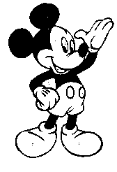  mickey_reduz.bmp |   inv_pro.bmp

O mesmo programa em OpenCV/C++ “puro”, sem usar Cekeikon, com programação por template:
//inv_ocv.cpp
#include <opencv2/opencv.hpp>
using namespace std;
using namespace cv;
int main()
{ Mat_<unsigned char> a;
a=imread("mickey_reduz.bmp",0);
// ou a=imread("mickey_reduz.bmp",IMREAD_GRAYSCALE);
for (int l=0; l<a.rows; l++)
for (int c=0; c<a.cols; c++)
if (a(l,c)==0) a(l,c)=255;
else a(l,c)=0;
imwrite("inv_ocv.pgm",a);
}

Compile com comando:
>compila inv_ocv -ocv
A função imread não sabe que tipo de imagem se deseja ler (grayscale ou colorida). Precisa dizer. A função le sabe que tipo de imagem se deseja ler pelo tipo da imagem com template.

O mesmo programa em OpenCV “puro”, sem usar “template”:
//inv_ocv2.cpp
#include <opencv2/opencv.hpp>
using namespace std;
using namespace cv;
int main()
{ Mat a;
a=imread("mickey_reduz.bmp",0);
// ou a=imread("mickey_reduz.bmp",IMREAD_GRAYSCALE);
for (int l=0; l<a.rows; l++)
for (int c=0; c<a.cols; c++)
if (a.at<uchar>(l,c)==0) a.at<uchar>(l,c)=255;
else a.at<uchar>(l,c)=0;
imwrite("inv_ocv.pgm",a);
}

Como compilador não conhece o tipo de matriz, é necessário informar a toda hora o seu tipo (em amarelo).

Nota: OpenCV não possui estrutura própria para armazenar imagens binárias. Estamos usando imagem em níveis de cinzas, onde preto é 0 e branco é 255.

Outra solução 1) Usando iterator. Teoricamente, é o mais rápido.
//inv_it.cpp 2014
//Usando iterator (teoricamente, e' o mais rapido)
#include <cekeikon.h>
int main()
{ Mat_<GRY> a;
le(a,"mickeyred.pgm");
//for (MatIterator_<GRY> ia=a.begin(); ia!=a.end(); ia++) //c++98
for (auto ia=a.begin(); ia!=a.end(); ia++) //c++11
if (*ia==0) *ia=255;
else *ia=0;
imp(a,"inv_it.pgm");
}

Outra solução 2) Usando índice unidimensional estilo antigo.
//inv_1d.cpp: Usando indice unidimensional antigo
#include <cekeikon.h>
int main()
{ Mat_<GRY> a;
le(a,"mickeyred.pgm");
MatIterator_<GRY> ia=a.begin();
for (unsigned i=0; i<a.total(); i++)
if (ia[i]==0) ia[i]=255;
else ia[i]=0;
imp(a,"inv_1d.pgm");
}

Outra solução 3) Usando índice unidimensional estilo novo.
//inv_1d2.cpp: Usando indice unidimensional novo
#include <cekeikon.h>
int main()
{ Mat_<GRY> a;
le(a,"mickey_reduz.bmp");
for (unsigned i=0; i<a.total(); i++)
if (a(i)==0) a(i)=255;
else a(i)=0;
imp(a,"inv_1d.bmp");
}

Eliminar o ruído branco na orelha do Mickey:

//elruido.cpp: Elimina ruido
//graduacao 2014
#include <cekeikon.h>
int main()
{ Mat_<GRY> a;
le(a,"mickey.bmp");
for (int l=0; l<a.rows; l++)
for (int c=1; c<a.cols-1; c++)
if (a(l,c-1)==0 && a(l,c)==255 && a(l,c+1)==0)
a(l,c)=0;
imp(a,"elruido.png");
}

//elruido3.cpp - pos2016
#include <cekeikon.h>
int main() {
Mat_<GRY> a;
le(a,"mickey.bmp");
for (int l=1; l<a.rows-1; l++)
for (int c=1; c<a.cols-1; c++) {
if (a(l,c-1)==0 && a(l,c+1)==0) a(l,c)=0;
}
imp(a,"elruido3.bmp");
}

Corrige o centro das sequencias de pixels
010
Detecção de bordas:

//borda.cpp grad-2014
#include <cekeikon.h>
int main()
{ Mat_<GRY> a;
le(a,"elruido.png");
Mat_<GRY> b(a.rows,a.cols,255);
for (int l=0; l<a.rows-1; l++)
for (int c=0; c<a.cols-1; c++)
if (a(l,c)!=a(l,c+1) || a(l,c)!=a(l+1,c)) b(l,c)=0;
imp(b,"borda.png");
}
A | C
B

Pixel A é borda se
A≠B ou A≠C

Mat_<GRY> b; //cria imagem b nula (0 linhas e 0 colunas)
Mat_<GRY> b(rows,cols); //cria imagem b com rows*cols pixels
Mat_<GRY> b(rows,cols,255); //cria imagem b com rows*cols pixels e preenche com 255.
Mat_<GRY> b(rows,cols,0); //Dá erro. Não sabe se 0 é número ou endereço.
Mat_<GRY> b(rows,cols,GRY(0)); //cria imagem b com rows*cols pixels e preenche com 0.

Nota: GRY é mesma coisa que uint8_t, unsigned char, uchar, e BYTE.

//borda.cpp grad-2015
#include <cekeikon.h>
int main() {
Mat_<GRY> a;
le(a,"mickey_reduz.bmp");
Mat_<GRY> b(a.rows,a.cols,255);
for (int l=1; l<a.rows; l++)
for (int c=1; c<a.cols; c++)
if (a(l,c-1)!=a(l,c) || a(l-1,c)!=a(l,c)) b(l,c)=0;
imp(b,"borda.bmp");
}

 | C
B | A

Pixel A é borda se
A≠B ou A≠C

//invertec.cpp: Inverte as cores da imagem colorida
// pos2014
#include <cekeikon.h>

int main()
{ Mat_<COR> a;
le(a,"lenna.jpg");
Mat_<COR> b(a.rows,a.cols);
for (int l=0; l<a.rows; l++)
for (int c=0; c<a.cols; c++) {
b(l,c)[0]=255-a(l,c)[0];
b(l,c)[1]=255-a(l,c)[1];
b(l,c)[2]=255-a(l,c)[2];
}
imp(b,"invertec.jpg");
}

Nota: COR é o mesmo que Vec3b ou Vec<uchar, 3> do OpenCV.

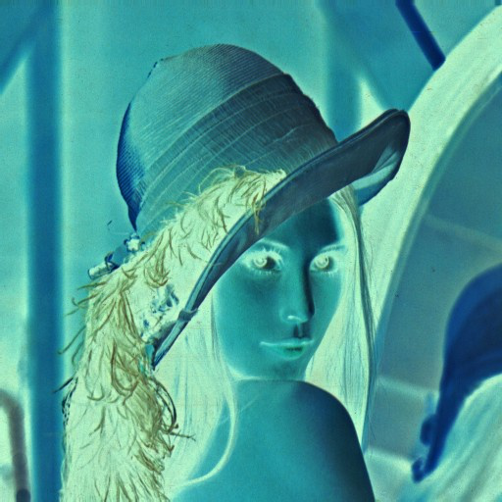

Detectar pixels amarelos:

//elefante_am.cpp grad-2018
#include <cekeikon.h>
//A funcao abaixo ja esta incluida na biblioteca Cekeikon
//int distancia(COR a, COR b) {
//return cvRound( sqrt( double(elev2(a[0]-b[0])+
//elev2(a[1]-b[1])+
//elev2(a[2]-b[2])) ) );
//}
int main() {
Mat_<COR> a;
le(a,"elefante.jpg");
Mat_<COR> b;
COR amarelo(20,200,200);
//b=a; // Esta errado. b e a sao dois nomes para mesma imagem.
b=a.clone(); // OU a.copyTo(b); Aqui temos duas imagens diferentes.
for (int l=0; l<a.rows; l++)
for (int c=0; c<a.cols; c++)
if (distancia(amarelo,a(l,c))<70)
b(l,c)=COR(255,255,255);
imp(b,"elefante_am.png");
}

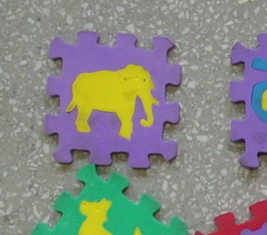  elefante.jpg | 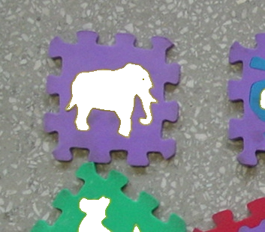  elefante_am.png

Pode-se projetar as cores dos pixels nos planos do espaço de cores. Isto permite verificar se há sobre posição.

>kcek projcor elefante.jpg rg.png rb.png gb.png
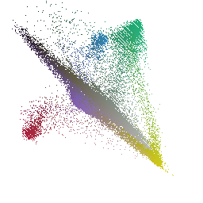  rg.png | 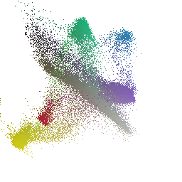  rb.png | 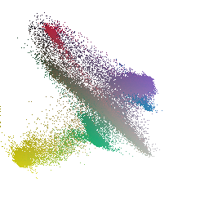  gb.png

Na imagem rb, fica claro que "amarelo" pode ser separada das outras cores.

//BordaC.cpp: Detecta as bordas de uma imagem colorida
//pos-2014
#include <cekeikon.h>
int main()
{ Mat_<COR> a;
le(a,"lenna.jpg");
Mat_<COR> b(a.size());
for (int l=0; l<a.rows-1; l++)
for (int c=0; c<a.cols-1; c++) {
b(l,c)[0]=2*abs(a(l,c)[0]-a(l,c+1)[0]);
b(l,c)[1]=2*abs(a(l,c)[1]-a(l,c+1)[1]);
b(l,c)[2]=2*abs(a(l,c)[2]-a(l,c+1)[2]);
b(l,c)[0]+=2*abs(a(l,c)[0]-a(l+1,c)[0]);
b(l,c)[1]+=2*abs(a(l,c)[1]-a(l+1,c)[1]);
b(l,c)[2]+=2*abs(a(l,c)[2]-a(l+1,c)[2]);
}
imp(b,"bordac.ppm");
}

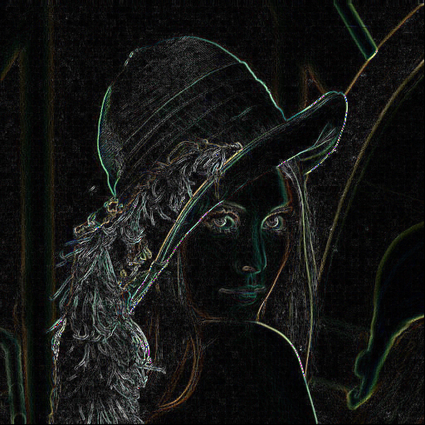
Quebra uma imagem colorida em componentes RGB.

// separa.cpp pos-2012
#include <cekeikon.h>
int main()
{ Mat_<COR> a; le(a,"mandrill.jpg");
Mat_<COR> red(a.rows,a.cols);
Mat_<COR> gre(a.rows,a.cols);
Mat_<COR> blu(a.rows,a.cols);
for (int l=0; l<a.rows; l++)
for (int c=0; c<a.cols; c++) {
red(l,c)[2] = a(l,c)[2];
red(l,c)[1] = 0;
red(l,c)[0] = 0;
gre(l,c) = COR( 0, a(l,c)[1], 0);
blu(l,c) = COR( a(l,c)[0], 0, 0);
}
mostra(a);
mostra(red);
mostra(gre);
mostra(blu);
}

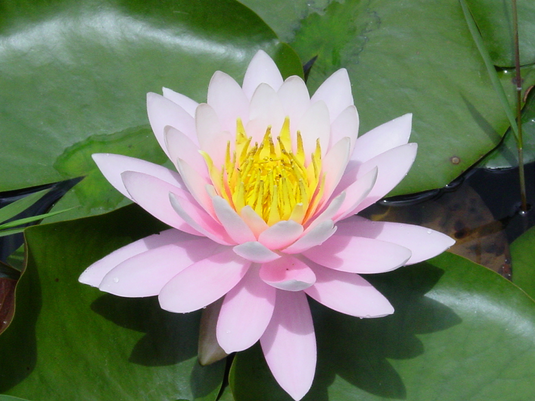 | 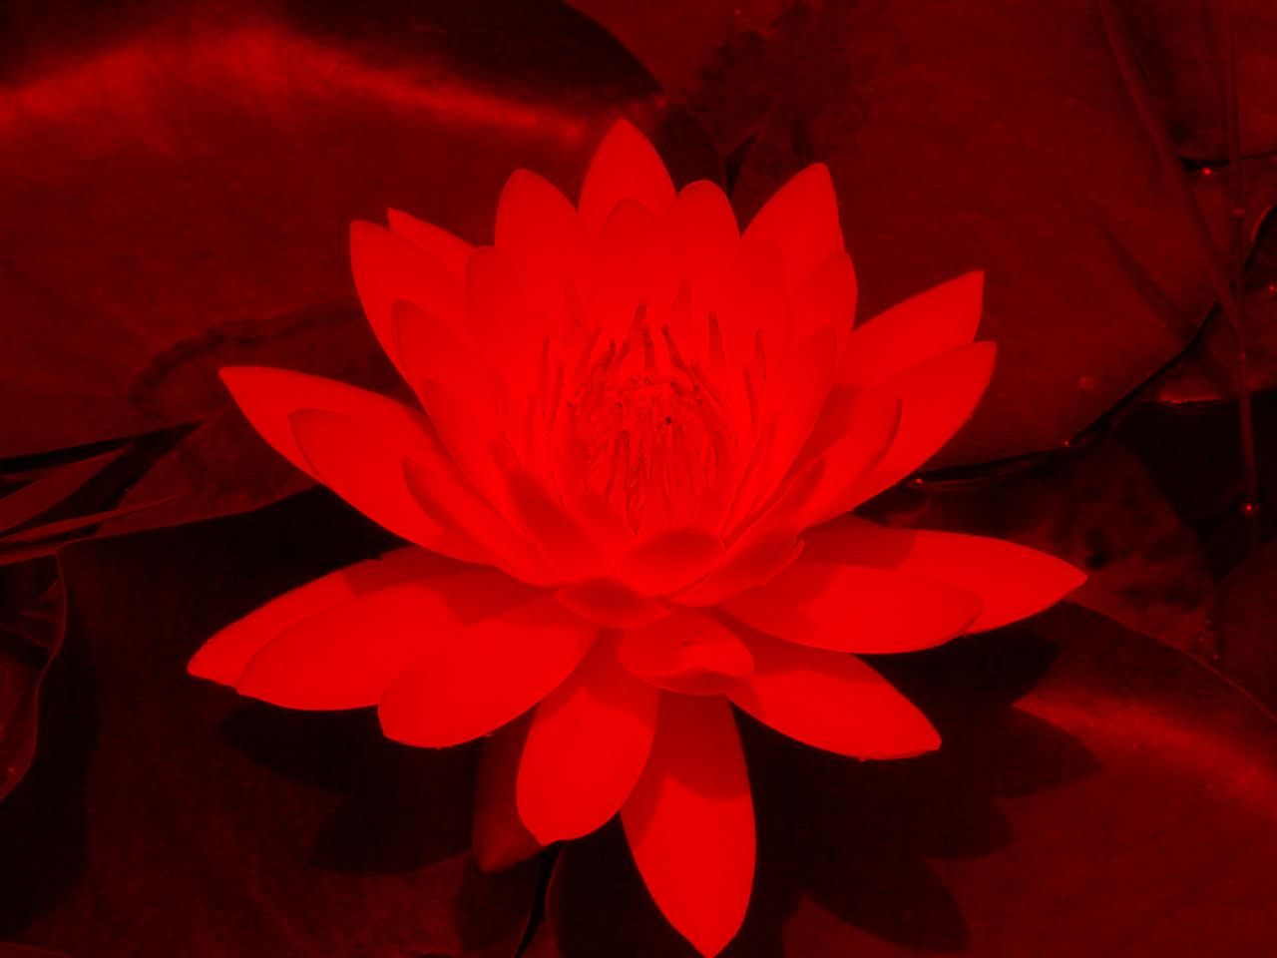
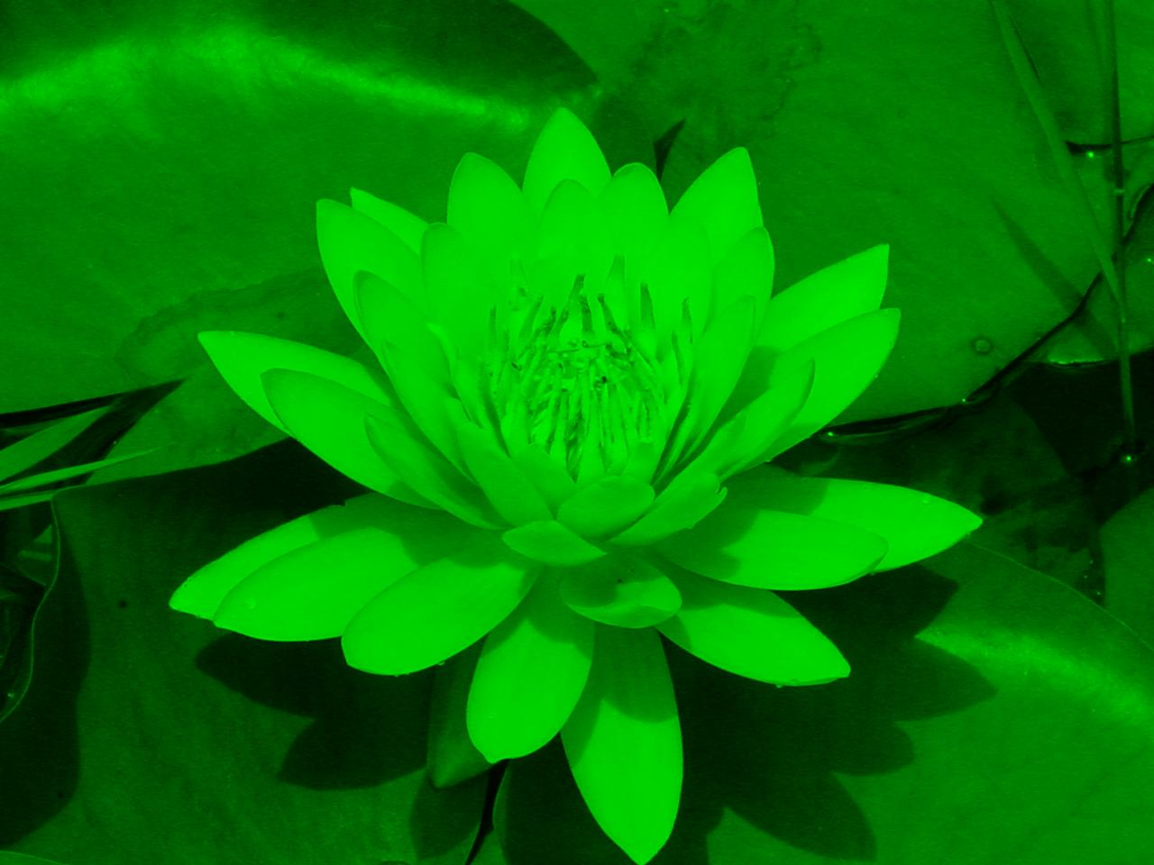 | 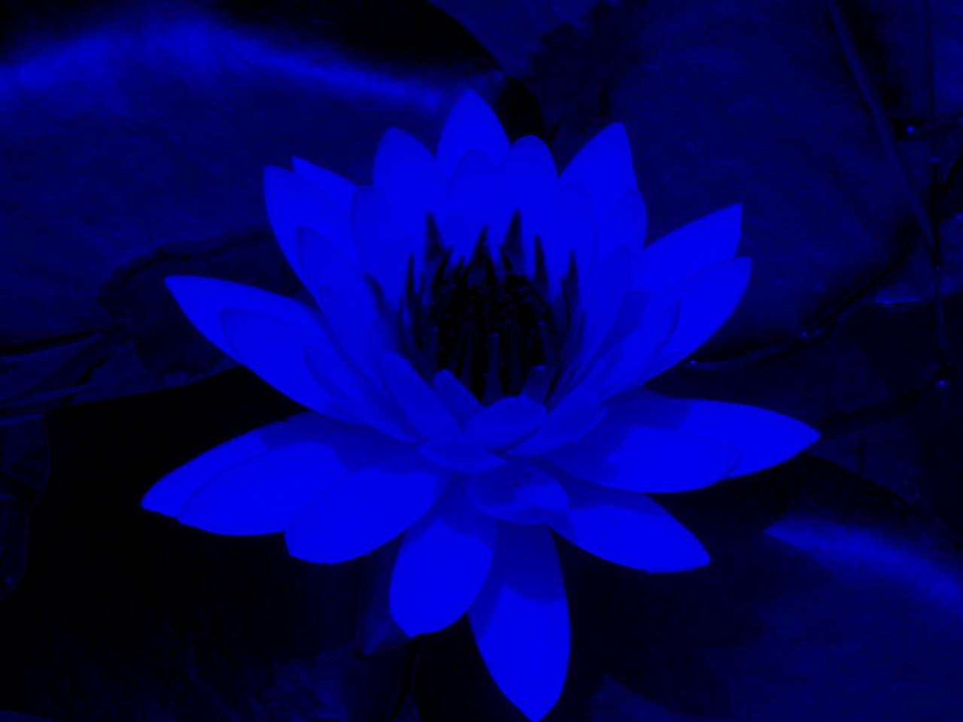

Converte imagem colorida em grayscale.

Duas fórmulas:
1) Y = (B+G+R)/3;
2) Y = 0.299*R + 0.587*G + 0.114*B;

// rgb2y.cpp - 2016
#include <cekeikon.h>
int main() {
Mat_<COR> a;
le(a,"mandrill.jpg");
Mat_<GRY> gcorreto(a.size());
Mat_<GRY> gmedia(a.size());
Mat_<GRY> gopencv;
for (unsigned i=0; i<a.total(); i++) {
gcorreto(i) = round( 0.299*a(i)[2] + 0.587*a(i)[1] + 0.114*a(i)[0] );
gmedia(i) = round( (a(i)[0]+a(i)[1]+a(i)[2])/3.0 );
}
cvtColor(a,gopencv,CV_BGR2GRAY);
imp(gcorreto,"gcorreto.pgm");
imp(gmedia,"gmedia.pgm");
imp(gopencv,"gopencv.pgm");
}

gmedia | gcorreto

>kcek distg gopencv.pgm gcorreto.pgm
MAE (max=100%)...................: 0.00%

>kcek distg gopencv.pgm gmedia.pgm
MAE (max=100%)...................: 2.39%
Sistema aditivo red, green, blue.

Sistema subtrativo ciano, magenta, amarelo (CMY).

Sistema subtrativo ciano, magenta, amarelo, preto (CMYK).

5) Quebra uma imagem colorida em componentes HSI ou HLS.

// separa pos-2012
#include <cekeikon.h>
int main()
{ Mat_<COR> a;
le(a,"mandrill.jpg");
cvtColor(a, a, CV_BGR2HLS);
// a(l,c)[0] = hue
// a(l,c)[1] = lightness
// a(l,c)[2] = saturation
Mat_<GRY> h(a.rows,a.cols); //entre 0 e 180
Mat_<GRY> s(a.rows,a.cols);
Mat_<GRY> i(a.rows,a.cols);
for (int l=0; l<a.rows; l++)
for (int c=0; c<a.cols; c++) {
h(l,c)=a(l,c)[0];
s(l,c)=a(l,c)[2];
i(l,c)=a(l,c)[1];
}
imp(h,"hue.tga"); imp(s,"sat.tga"); imp(i,"int.tga");
}

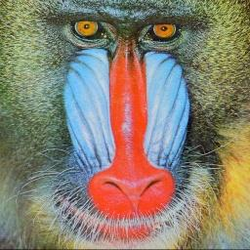  mandrill.jpg | 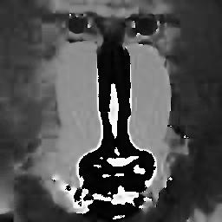  man-hue.jpg
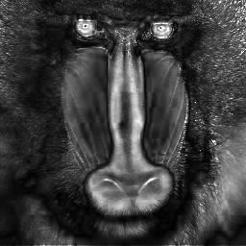  man-sat.jpg | 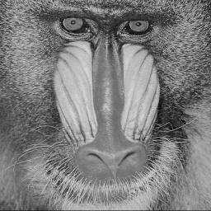  man-int.jpg
OpenCV: Hue vai de 0 a 179 (metade de 0 a 360 graus)
Paint Shop Pro: Hue vai de 0 a 255

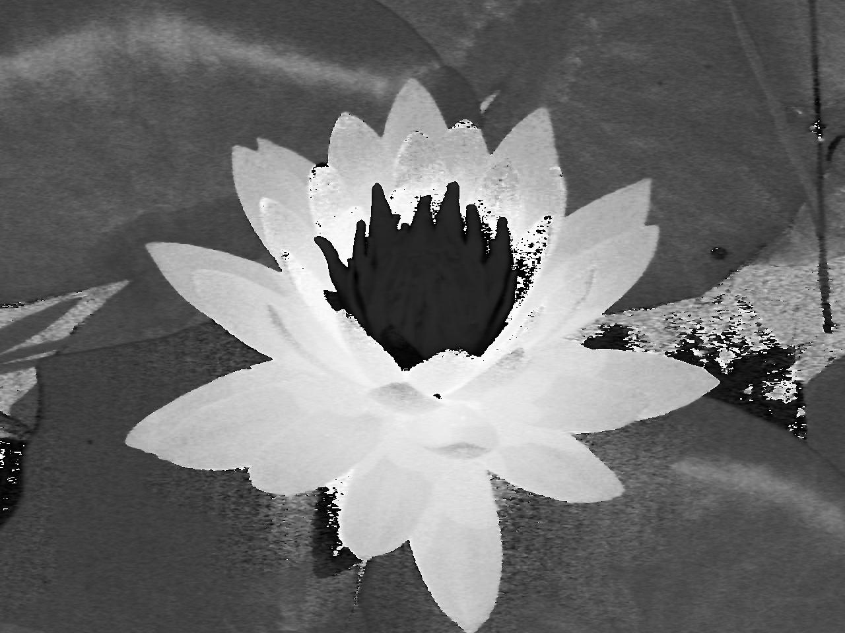
hue
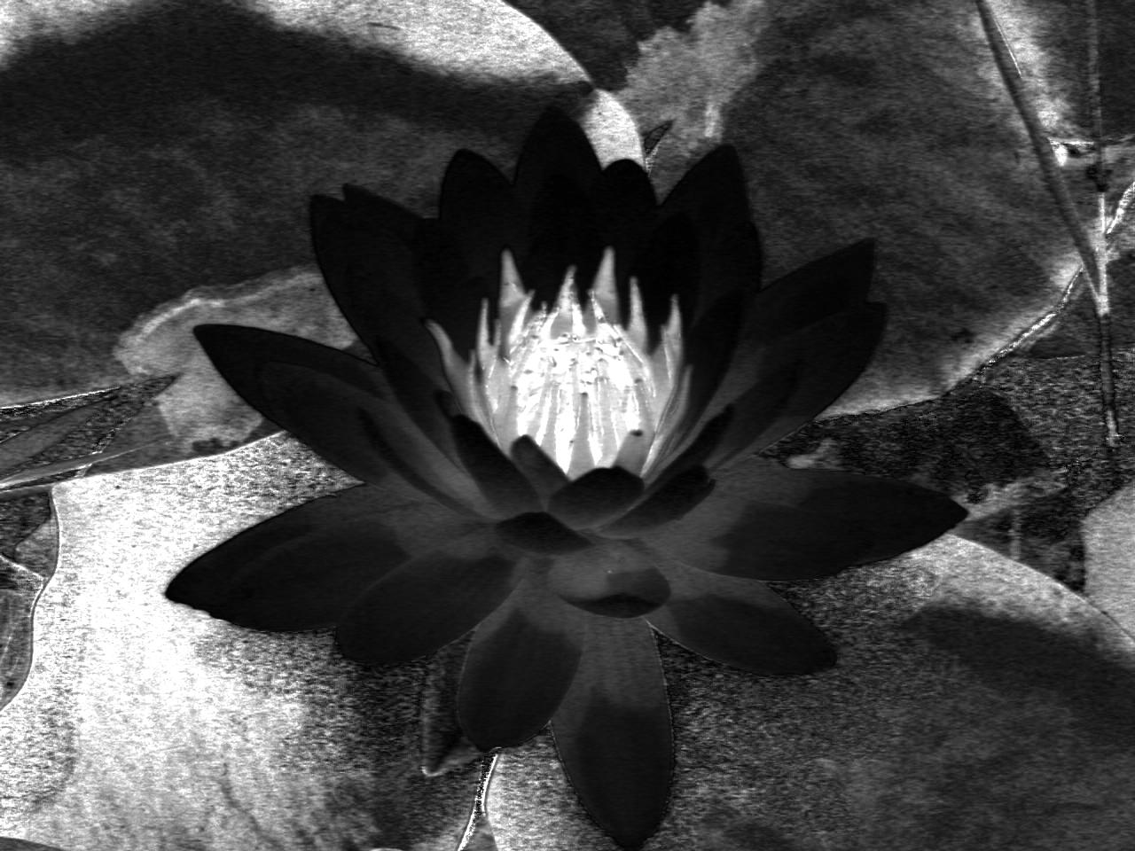  saturation | 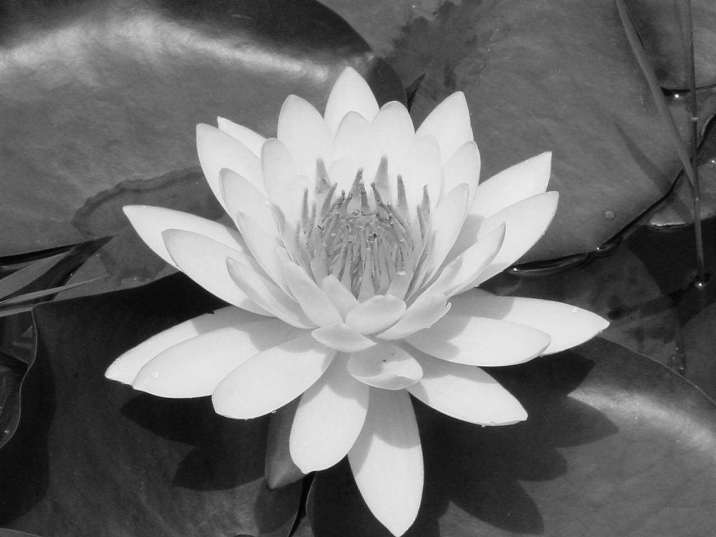  intensity

O sistema CMY (cyan, magenta, yellow) é o sistema de cores subtrativo usado na mistura de tintas. Também existe o sistema CMYK (CMY + black) quando houver 4 tintas.

Os sistemas de cores CieXYZ e CieLAB foram criadas para que a distância entre dois pontos no espaço das cores corresponda à diferença perceptual das cores. No CieLAB, distância euclidiana de 1 unidade no espaço das cores é a menor diferença de cor perceptível por um ser humano. Mais informações veja Wikipedia.

Transmissão de TV colorida e vídeos utilizam normalmente sistema YUV, YCbCr e derivados.

As fatias de cromaticidade podem ser obtidas por programa IMG DIAGCROM.

Diagrama de cromaticidade do sistema RGB


R=0 | R=64 | R=128 | R=192 | R=255
Sistema RGB fatiado em R. Linhas=componente G. Colunas=componente B.


G=0 | G=64 | G=128 | G=192 | G=255
Sistema RGB fatiado em G. Linhas=componente R. Colunas=componente B.

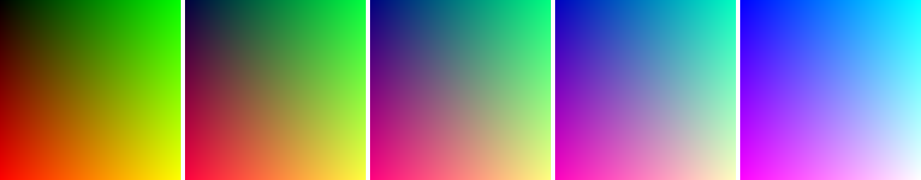
B=0 | B=64 | B=128 | B=192 | B=255
Sistema RGB fatiado em B. Linhas=componente R. Colunas=componente G.

Diagrama de cromaticidade do sistema HSI


H=0 | H=64 | H=128 | H=192 | H=255
Sistema HSI fatiado em H. Linhas=componente S. Colunas=componente I.


S=0 | S=64 | S=128 | S=192 | S=255
Sistema HSI fatiado em S. Linhas=componente H. Colunas=componente I.


I=0 | I=64 | I=128 | I=192 | I=255
Sistema HSI fatiado em I. Linhas=componente H. Colunas=componente S.

Leia a descrição do sistema HSI na Wikipedia.

Diagrama de cromaticidade do sistema CieLAB


L=0 | L=25 | L=50 | L=75 | L=100
Sistema CieLAB fatiado em L. Linhas=componente A. Colunas=componente B.

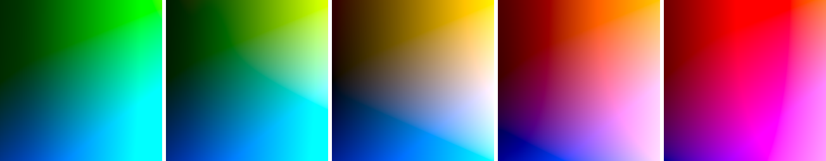
A=-100 | A=-50 | A=0 | A=50 | A=100
Sistema CieLAB fatiado em A. Linhas=componente L. Colunas=componente B.

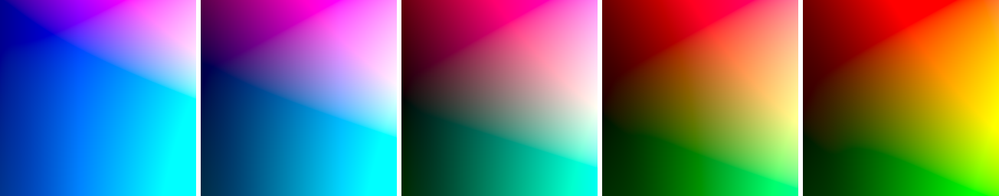
B=-100 | B=-50 | B=0 | B=50 | B=100
Sistema CieLAB fatiado em B. Linhas=componente L. Colunas=componente A.

Nota: L vai de 0 a 100. A e B vão de -100 a +100.

Leia a descrição de CieLAB na Wikipedia.

Nota: Espaço de cores CieLAB é usado para especificar o contraste mínimo para deficientes visuais.

Diagrama de cromaticidade do sistema YCbCr ou YUV

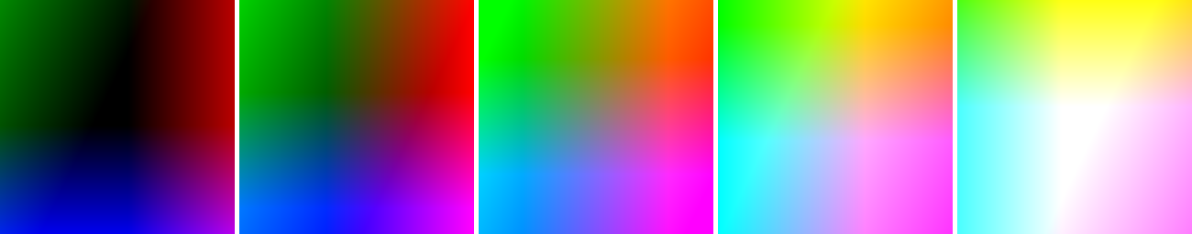
Y=0 | Y=64 | Y=128 | Y=192 | Y=255
Sistema YCbCr/YUV fatiado em I. Linhas=componente Cb/U. Colunas=componente Cr/V.

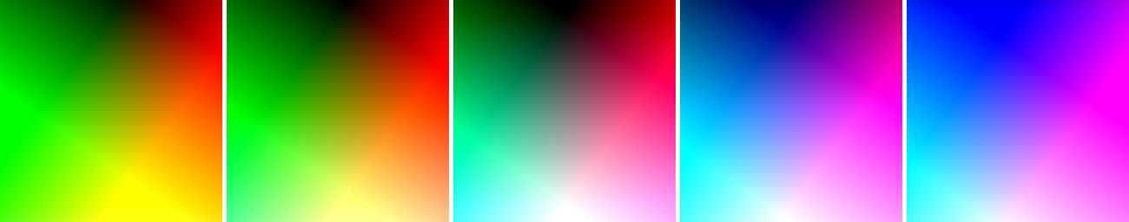
U=0 | U=64 | U=128 | U=192 | U=255
Sistema YCbCr/YUV fatiado em Cb/U. Linhas=componente Y. Colunas=componente Cr/V.


V=0 | V=64 | V=128 | V=192 | V=255
Sistema YCbCr/YUV fatiado em Cr/V. Linhas=componente Y. Colunas=componente Cb/U.

Nota: YCbCr e YUV são “mais ou menos parecidos”.
Cuidado: Cr equivale a V e Cb equivale a U.
Leia as descrições de YCbCr e YUV na Wikipedia.
Tratamento de background

Método 1: Aumentar canvas (o domínio da imagem)

Em OpenCV, para fazer tratamento de background, é necessário aumentar “canvas” da imagem a processar.

Para isso, pode-se usar a função:
void copyMakeBorder(InputArray src, OutputArray dst, int top, int bottom, int left, int right, int borderType, const Scalar& value=Scalar() )

Exemplo:
#include <cekeikon.h>

int main() {
Mat_<COR> a(10,10,COR(0,0,255));
imp(a,"bordera.png");
Mat_<COR> b;
copyMakeBorder(a, b, 2, 2, 2, 2, BORDER_CONSTANT, Scalar(0,0,0));
imp(b,"borderb.png");
}

bordera | borderb

Tratamento de background

Método 2: Criar ROI (region of interest):

Em OpenCV, é possível pegar uma sub-imagem de uma imagem (ROI). A imagem original e a sub-imagem acessam os mesmos dados. Esta operação é muito rápida.
Mat::Mat(const Mat& m, const Rect& roi)

Exemplo:
#include <cekeikon.h>

int main() {
Mat_<COR> a(12,12,COR(0,0,0));
imp(a,"roia.png");
Mat_<COR> b(a, Rect(1,1,10,10));
b.setTo(COR(0,0,255));
imp(a,"roib.png");
a(0,0)=COR(0,255,0);
b(0,0)=COR(255,0,0);
b(-1,0)=COR(255,0,0);
b(9,0)=COR(255,0,0);
b(10,0)=COR(255,0,0);
imp(a,"roic.png");
}

roia | roib | roic

